

APPEL D’OFFRES

CONSULTANCE POUR LA RÉALISATION D’UNE ÉVALUATION
DE FIN DU PROJET

FRANCOPHONIE NUMÉRIQUE AU BURUNDI (FRANUBU)
Financé par l’Ambassade de France au Burundi

Date de publication : 07/05/2026

Référence de publication :
BSF/AO/2026/01
I.INTRODUCTION
- Justification de l’évaluation
L’évaluation porte sur le projet Fonds Équipe France (FEF) intitulé « Francophonie Numérique au Burundi ». Les activités du FEF ont débuté en mars 2024, et elles se clôtureront fin Juin 2026. Cette évaluation finale, prévue dans le programme initial, est pilotée par Bibliothèques Sans Frontières, en charge de la mise en œuvre du projet.
- Informations générales sur Bibliothèques Sans Frontières (BSF)
Bibliothèques Sans Frontières (BSF), association française de loi 1901, travaille depuis 2007 à porter la connaissance à ceux qui en sont privés. Aujourd’hui, 750 millions de personnes dans le monde ne savent ni lire ni écrire et 50% de la population mondiale n’a pas accès à internet. Les vulnérabilités des personnes sont exacerbées lorsqu’elles n’ont pas accès à l’information nécessaire pour leur permettre de prendre des décisions, acquérir de nouvelles compétences et s’intégrer dans les sociétés. L’accès à la connaissance permet l’exercice de ses droits, l’inclusion dans la société et l’émancipation de tous.
- Le projet ciblé par l’appel d’offre
L’objectif du projet à évaluer est de renforcer la maitrise de la langue française et de redynamiser le réseau des CLAC afin d’améliorer l’insertion professionnelle des jeunes burundais.
Ce projet touchera 22 500 jeunes usagers des CLACs, 2 000 jeunes diplômés niveau licence, ou ayant intégré un parcours de formation professionnelle en recherche d’emploi, 20 professeurs de FOS formés par 6 formateurs nationaux de référence maîtrisant les connaissances et les pratiques dans le domaine de la didactique du FOS/FSP à visée professionnelle, ainsi que 30 organisations de la société civile (OSC) ayant des activités au sein des CLACs bénéficiaires du projet.
Pour maximiser l’impact auprès des bénéficiaires ci haut cités, des initiatives innovantes reposant sur des outils et approches numériques sont proposées dans le projet :
- Création de l’application « KARIBU » - dispositif innovant d’apprentissage du français conversationnel et professionnel via une application accessible offline ;
- Dotation de 2.000 cartes SD « Kajou ;
- Déploiement d’une bibliothèque numérique « Ideas Cube » avec des milliers de ressources numériques (FLE, employabilité, entreprenariat, etc.) dans 15 CLACs et 1 au CEBULAC.
Ces actions ont contribué à renforcer les compétences linguistiques et numériques des bénéficiaires, à améliorer leur employabilité et à transformer les CLACs en espaces attractifs, modernes et ouverts sur la vie culturelle et communautaire.
- OBJECTIFS, PERIMETRE ET QUESTIONNEMENT DE L’EVALUATION
- Objectifs de l’évaluation
L’évaluation finale du projet FRANUBU a pour but de rendre compte des résultats obtenus, de l’impact des actions menées et de valoriser les acquis auprès des bailleurs, des partenaires locaux, des bénéficiaires et de l’ensemble des parties prenantes. Elle permettra d’apprécier le degré de réalisation des activités et d’analyser leurs effets sur le renforcement de la maîtrise du français, l’amélioration des compétences numériques, l’employabilité des jeunes et la redynamisation du réseau des CLACs. Elle portera aussi sur l’appui apporté aux organisations de la société civile, sélectionnées à travers un appel à manifestations d’intérêt et bénéficiaires d’un financement en matériel pour soutenir leurs activités génératrices de revenus et leurs initiatives culturelles et éducatives. Enfin, l’évaluation visera à capitaliser les expériences et bonnes pratiques afin de formuler des recommandations pour assurer la pérennité des actions et favoriser leur extension à l’ensemble du réseau des CLACs existants au Burundi.
De manière spécifique, la mission et le livrable devront permettre d’atteindre les objectifs spécifiques suivants :
- Mesurer le degré de réalisation des objectifs par composante :
- Mesurer les résultats atteints par les jeunes bénéficiaires en français, tant sur le plan conversationnel que professionnel, et analyser le renforcement des compétences numériques grâce aux outils déployés (application Karibu, bibliothèques numériques Ideas Cube, livres).
- Évaluer l’intégration de ces outils dans les parcours éducatifs, la diversification des contenus disponibles et le suivi continu des acquis linguistiques et numériques.
- Apprécier l’effet de l’amélioration des compétences linguistiques et numériques sur l’accès à l’emploi, l’entrepreneuriat ou la poursuite de formations, et identifier les obstacles persistants.
- Evaluer l’apport des équipements numériques et documentaires, des formations et des réaménagements dans la transformation des CLACs en espaces sûrs et attractifs.
- Evaluer le rôle des animateurs et des représentants communaux dans la pérennité des acquis et la consolidation de l’ancrage des CLACs comme pôles culturels et éducatifs.
- Analyser l’impact du financement en matériel sur les activités génératrices de revenus et sur la capacité des OSCs à organiser des activités culturelles et éducatives au sein des CLACs.
- Evaluer leur capacité à mettre en place des mécanismes de soutien durable, favorisant le renforcement de leur rôle dans le dynamisme des CLACs et des communautés environnantes.
- Vérifier la mise en place, la qualité et l’impact du dispositif de formation du Français sur Objectifs Spécifiques (FOS).
- Apprécier la pertinence des activités mises en œuvre au regard des besoins identifiés et du contexte local
- Évaluer l’efficacité, l’efficience et l’impact immédiat du projet, notamment au regard des ressources humaines,
- Analyser la cohérence de l’architecture institutionnelle : Le rôle de BSF en tant que structure porteuse, articulation avec ses missions, capacités de suivi, appui technique et administratif
- Identifier les facteurs de durabilité et la capacité des bénéficiaires, partenaires et de BSF à maintenir ou développer les résultats à moyen terme
- Proposer des pistes pour pérenniser les acquis
- Suggérer des améliorations pour une meilleure intégration du projet.
- Périmètre de l’évaluation
Cette étude sera effectuée dans les zones d’intervention du projet dans les communes de Busoni, Kiremba, Ngozi, Karusi, Cankuzo, Bugendana, Gitega, Mwaro, Makamba, Bubanza, Isare, Mugere.
- Prestation demandée

L’évaluation du projet se basera sur les critères du CAD et les questions évaluatives ci-dessous qui seront validées lors du cadrage. La démarche d’évaluation combinera les méthodes qualitatives, quantitatives et la revue documentaire : l’analyse des documents de projet, enquête auprès des bénéficiaires du projet, l’animation de focus groupe dont des focus groupes non-mixtes intégralement féminins, l’observation etc. Lors du cadrage également des parties prenantes et des marqueurs de justification seront identifiés et interrogés pendant la phase de collecte. Ils permettront d’assurer une triangulation des données et de faire une analyse objective.
Compte tenu du temps relativement court de mise en œuvre, l’appréciation des effets et impacts mettra en valeur les contributions du projet, notamment en termes de maîtrise de la langue française et de son rôle dans l’amélioration des perspectives d’employabilité et d’insertion professionnelle des jeunes.
L’analyse portera aussi sur la redynamisation des CLACs à travers le déploiement des kits Ideas Cube, l’application Karibu sur les cartes Kajou, l’enrichissement des collections de livres, la formation des animateurs et les travaux de réaménagement. Ces éléments permettront de mesurer l’impact du projet sur l’accès à l’information, l’intégration du numérique dans les pratiques éducatives et la capacité des CLACs à devenir des espaces attractifs et innovants au service des communautés locales.
En plus de cela, elle portera également sur l’évaluation de l’impact du financement en matériel sur les activités génératrices de revenus et sur la capacité des OSCs à organiser des activités culturelles et éducatives au sein des CLACs.
- Evaluer leur capacité à mettre en place des mécanismes de soutien durable, favorisant le renforcement de leur rôle dans le dynamisme des CLACs et des communautés environnantes.
Elle portera également l’évaluation de la mise en place, de la qualité et de l’impact du dispositif de formation du Français sur Objectifs Spécifiques (FOS).

- Bilan consolidé
Le bilan consolidé portera sur l’ensemble des composantes du projet « Francophonie Numérique au Burundi ».
Il comprendra:
- Un historique succinct de la mise en œuvre de chaque composante en identifiant, au regard du contexte, les événements ayant eu une incidence sur ses activités et son niveau d’avancement ;
- Une description de l’ensemble des activités réalisées, du niveau d’exécution financière, et de la coordination des actions au sein de chaque composante. Les éléments du bilan devront tenir compte des indicateurs de réalisation, de résultats et d’impacts tels qu’initialement définis.

- Question de l’évaluation
L’évaluation finale doit répondre aux critères du CAD et questions listés ci-dessous. Ces questions doivent être considérées mais ne sont pas exhaustives :

Pertinence du projet
Le programme a-t-il été pertinent au regard des besoins identifiés ?
- Dans quelle mesure le projet FRANUBU répond-il aux besoins des jeunes burundais en matière de maîtrise du français, d’accès à la culture et de compétences numériques ?
- L’approche proposée par Bibliothèques Sans Frontières est-elle en cohérence avec la stratégie de redynamisation des CLACs et les priorités de la CEBULAC ?

Les activités déployées (formations, dons de livres, réaménagements, déploiement des kits) étaient-elles adaptées aux capacités des parties prenantes ?
- L’intervention est-elle harmonisée avec les autres initiatives liées au numérique et à la promotion du français mises en œuvre par différents acteurs ?
- Les OSCs appuyées ont-elles reçu un soutien pertinent pour leurs activités ?
- La formation dispensée a-t-elle la capacité de répondre aux besoins spécifiques, à garantir une qualité pédagogique solide, et à produire un impact mesurable sur les pratiques professionnelles ou académiques des experts formés ?

Efficacité
Dans quelle mesure les résultats obtenus correspondent-ils aux objectifs fixés au démarrage du projet ?

- Quel est le niveau d’atteinte des réalisations et des produits du projet par rapport au prévisionnel ?
- Quelles précisions sur la qualité des réalisations peuvent être données selon l’appréciation des parties prenantes et bénéficiaires ? selon les normes professionnelles en vigueur ?
- Dans quelle mesure les résultats du projet ont-été atteints ? ont contribué à la réalisation des objectifs du projet ?
- Quels sont les facteurs externes qui ont contribué à la réalisation ou non des objectifs ?
- Quelles sont les principales difficultés rencontrées et quelles en sont les causes ?
- Efficience
Les ressources financières, humaines et matérielles ont-elles été mobilisées et utilisées de manière optimale pour atteindre les objectifs ?
- Les ressources mobilisées (humaines, financières, matérielles, partenariales) étaient-elles correctement dimensionnées et organisées pour mener les activités de manière efficiente ?
- Les activités ont-elles fait l’objet d’un suivi régulier et de mesures correctives adaptées ?
- Le projet a-t-il été géré de manière efficiente ? Quel a été le coût par bénéficiaire ?
- Quelles recommandations peuvent être formulées pour optimiser les coûts et envisager une mise à l’échelle ?

Impact
En quoi le projet a-t-il contribué à renforcer les compétences techniques et professionnelles des artistes du Burundi ?

- Quels changements (effets et impacts) avérés ou perçus ont été observés au niveau des bénéficiaires, des animateurs, des CLACs et des communautés locales ?
- Dans quelle mesure les bénéficiaires ont-ils vu leurs capacités renforcées en matière de maîtrise du français, d’accès à la culture et d’insertion professionnelle ?

Durabilité
Quels éléments du projet présentent un potentiel de pérennisation (compétences transférées, réseaux constitués, partenariats locaux/internationaux) à moyen et long terme ?

- Existe-t-il une stratégie de sortie et de pérennisation des acquis du projet ?
- Qui peut gérer les équipements et continuer à obtenir des résultats après la fin du projet sans l’appui direct de BSF ?
- Quel est le degré d’appropriation des outils numériques et des pratiques par les animateurs et les communautés locales ?
- Quelles stratégies doivent être mises en place pour assurer la continuité et la mise à l’échelle des interventions dans l’ensemble du réseau des CLACs ?
- Démarches et livrables
La gestion du processus de recrutement de(s) évaluateur(s) sera réalisée par Bibliothèques Sans Frontières qui se chargera, avec l’appui de la chargée de projet, du pilotage de l’évaluation.
La chargée de projet pourra faciliter la mission d’évaluation (accès aux contacts et informations), permettre l’expression de la variété des points de vue, apporter des éclairages utiles aux consultants et de commenter les rapports produits par l’équipe d’évaluation, sachant que cette dernière reste seule responsable du contenu et de la qualité du rapport final.
La mission pourrait se dérouler en 3 étapes. Les consultants sont néanmoins libres dans leur offre technique de proposer des ajustements.
- Première étape: Cadrage

- Appropriation et formalisation d’un récit détaillé et analytique du projet
Au démarrage de la mission, une réunion de cadrage sera organisée entre l’équipe de BSF et l’équipe de consultant.e.s retenue au cours de laquelle, une présentation générale du projet leur sera faite et seront discutés les objectifs de l’évaluation, son périmètre, la méthodologie de travail proposée. À la suite de cette réunion, l’ensemble de la documentation pertinente relative au projet sera remis au prestataire (documents de projet, rapports trimestriels, cadre logique du projet renseigné, etc.).
Sur cette base, le consultant rédigera une présentation du contexte et de son évolution, description du projet (objectifs, contenus, intervenants, mode opératoire), résumé analytique du déroulement du projet en mettant en évidence :
- Les activités et les méthodologies de mise en œuvre associées ;
- Les principaux évènements qui l’ont marqué ;
- Les principales difficultés rencontrées ;
- Les principales réorientations survenues.
- Élaboration d’une note de cadrage
Sur la base des éléments d’analyse et des échanges précédents, les consultants établiront une note de cadrage dans laquelle devra être présenté :
- Le contexte et les objectifs de l’évaluation :
- Les questions évaluatives ;
- La démarche méthodologique ;
- Un plan d’échantillonnage précis et justifié ;
- Les outils de collecte de données, dans un format utilisable et libre de droits ;
- Un calendrier de mise en œuvre logistique de l’évaluation.
Celle-ci devra notamment préciser la ou les méthodes qui seront mises en œuvre pour évaluer les différents objectifs et résultats du projet. Elle explicitera également la méthodologie proposée pour collecter les données sur chaque terrain (modalités de collecte, techniques d’évaluation qualitative privilégiée, fréquence et durée des missions en particulier). Cette note sera revue par BSF avec le consultant pour s'en approprier et faire des retours éventuels.
Le/la consultant. e présentera un échantillon représentatif du nombre total des bénéficiaires directs et indirects et une méthodologie pour interroger les parties prenantes de l’évaluation :
- BENEFICIAIRES DIRECTS
- Jeunes et adultes fréquentant les CLACs redynamisés
  - Jeunes scolarisés (préscolaire, fondamental, post-fondamental)
  - Jeunes non scolarisés (filles et garçons, incluant rapatriés, réfugiés et enfants en situation de handicap)
  - Adultes utilisateurs des CLACs pour l’accès à l’information, la formation et les activités culturelles
- Utilisateurs de l’application Karibu sur cartes Kajou
  - Échantillon de 20 personnes par CLAC évalué lors de l’étude de base (thématiques : entrepreneuriat, employabilité, tourisme, vie courante)
  - Même échantillon réévalué pour mesurer les progrès réalisés grâce aux ressources numériques et à l’application Karibu
- Animateurs des CLACs
- Formés aux outils numériques, à la bibliothéconomie et à la médiation culturelle
- Organisations de la Société Civile (OSCs)
  - Bénéficiaires du financement en matériel pour les Activités Génératrices de Revenus (AGRs)
- Experts formateurs en FOS : 12 formateurs formés sur les connaissances et les pratiques dans le domaine de la didactique du FOS/FSP à visée professionnelle.
- ENA (Ecole Nationale d’Administration)

- BÉNÉFICIAIRES INDIRECTS
- Parents et familles
  - Parents d’élèves scolarisés (hommes et femmes)
  - Parents d’enfants non scolarisés (hommes et femmes)
- Personnel éducatif
- Enseignants et directions des écoles (hommes et femmes)
- Cadres de l’éducation
  - Directions communales de l’enseignement
  - Directions provinciales de l’enseignement
- Université du Burundi

- Communautés locales
  - Populations bénéficiant de la redynamisation des CLACs comme espaces culturels et éducatifs.

Le/la consultant·e sera attentif·ve à la parité de genre dans la constitution des échantillons et veillera à organiser des focus groupes ou des entretiens individuels exclusivement avec des filles et des femmes, afin de recueillir des perceptions spécifiques. L’analyse prendra en compte les différences constatées dans les réponses en fonction du sexe des personnes interrogées, afin d’en tirer des conclusions pertinentes pour l’action.
Dans la mesure du possible, les données devront être désagrégées par type de parties prenantes et, pour les jeunes et adultes fréquentant les CLACs redynamisés, par sexe, âge et niveau de scolarisation atteint (préscolaire, fondamental, post fondamental), ainsi que par situation de scolarisation (scolarisé, non scolarisé, nombre d’années d’abandon scolaire).
Pour les utilisateurs de l’application Karibu sur cartes Kajou, l’échantillon de 20 personnes par CLAC évalué lors de l’étude de base sera réévalué, avec une attention particulière portée aux différences de genre et de parcours éducatif, afin de mesurer les progrès réalisés grâce aux ressources numériques.
Pour la composante FOS, des entretiens seront organisés avec un échantillon des experts formés et un questionnaire adressé à l’équipe des formatrices alignées par l’Université Marie et Louis Pasteur .
Livrable : note de cadrage
Délai : 5 jours maximum après la réunion de cadrage. Selon les besoins, une version corrigée de la note de cadrage tenant compte des commentaires pourra être demandée pour validation.

- Seconde phase : collecte des données et analyses évaluatives
Durant cette phase, les évaluateurs réaliseront les investigations prévues dans leur offre qui leur permettront de compléter et récolter les informations nécessaires à l’élaboration du bilan et à la formulation des premières réponses aux questions évaluatives. La collecte des données se fera principalement sur le terrain au contact des parties prenantes et bénéficiaires du projet. Pour cela l’équipe se rendra directement dans les zones d’intervention afin de procéder aux enquêtes et entretiens semi-direct ou focus group.
En amont et à l’issue des entretiens, les enquêteurs rappelleront leur statut vis-à-vis du projet, le cadre de leur étude et seront attentif à obtenir le consentement et la validation des données collectées. Une attention particulière sera portée à la qualité des données, à la représentativité des échantillons et à la prise en compte des spécificités locales.
Cette phase de collecte ne devra pas dépasser 14 jours ouvrés et a pour objectif de compléter l’information nécessaire pour la réponse aux questions évaluatives. Les prises de rendez-vous avec les acteurs ciblés pour les entretiens de ces missions seront facilitées par la chargée de projet. Avant le démarrage des entretiens, le prestataire fournira à BSF le déroulé des entretiens prévus pour validation. Au terme de cette étape, le prestataire fournira un compte-rendu qui fera l’objet d’un échange lors d’une réunion technique avec BSF.
Ce CR comprendra les données factuelles sur les entretiens réalisés, les résultats de la collecte d’informations, et les limites des investigations conduites.
Livrable : rapport d’analyse provisoire (30 pages maximum, hors annexes). Le rapport comprendra : le bilan consolidé provisoire du projet, les premiers éléments de réponses aux questions évaluatives, les hypothèses restant à confirmer, l’état des investigations restantes et l’échéancier.
Délai : le rapport provisoire sera remis 10 jours après la collecte des données. Il pourra faire l’objet d’une réunion d’échange avec BSF pour compiler les commentaires de ce dernier ou des commentaires par écrits.

- Troisième phase: finalisation
Durant cette phase, les évaluateurs réaliseront les analyses nécessaires pour compléter leurs réponses aux questions évaluatives, établir leurs conclusions et proposer des recommandations. Le/la consultant.e présentera ensuite un rapport d’évaluation final aux équipes et parties prenantes sur support Power Point.
Livrable : le rapport final (30 pages maximum hors annexes). Le rapport comprendra : titre du document, sommaire, objectifs de l’évaluation et méthodologie, rappel de la finalité, des principaux objectifs /composantes du projet, bilan des activités réalisées et résultats observés, réponses aux questions évaluatives conclusions et recommandations. Il est très important que sa rédaction soit soignée, en respectant les consignes de limitation des caractères.
Délai : le rapport final sera remis 1 semaine maximum après transmission du rapport provisoire.

Tous les livrables seront adressés à Bibliothèques Sans Frontières. Les consultants sont invités à prendre en compte les commentaires de BSF dans le respect de leur indépendance. Les livrables seront validés par courrier électronique. Une séance de restitution de l’évaluation sera organisée à destination des parties prenantes du projet avec un support de présentation (PowerPoint).
Les soumissionnaires peuvent proposer des amendements à cette organisation, s’ils le jugent nécessaire. Ils justifieront les modifications proposées qui ne pourront pas concerner la date d’achèvement des travaux.
- RÉPARTITION DES TÂCHES ET RESPONSABILITÉS
Tâches et responsabilités | Responsable
Préparation d’un dossier documentaire comportant les documents contractuels du projet et tout autre document utile en possession de bsf pour la bonne tenue de l’etude | BSF
Production d’une note de cadrage définissant les questions evaluatives, l’approche globale et la methodologie, l’echantillonnage, les techniques de collecte pour chaque indicateur et un plan de mise en œuvre de l’evaluation precis. | Production: consultant.e validation: bsf
Developpement des outils de collecte | Production: consultant.e  Validation: bsf
Formation des enqueteurs.trices (si recours a  Enqueteurs.trices) et tests des questionnaires | Consultant.e
Collecte des donnees aupres des personnes identifiees grace a l’echantillonnage | Consultant.e
Traitement, nettoyage et analyse des donnees | Consultant.e
Rédaction du rapport provisoire | Production : consultant.e  Revision et validation : bsf
Redaction et finalisation du rapport final | Production : consultant.e  Revision et validation : bsf
Presentation des resultats de l’etude aux equipes  Et parties prenantes (support power point) | Production et animation : consultant.e

- Qualifications, expériences et compétences requises
Le consultant leader de cette évaluation devra avoir les compétences suivantes :
- Une expérience significative prouvée en gestion et/ou évaluation de projets ou programmes dans le domaine de l’éducation et de la culture, avec une attention particulière aux projets intégrant le numérique et l’apprentissage linguistique.
- Une réussite prouvée dans la conduite d’études de fin de projets et dans la recherche participative auprès de jeunes et adultes bénéficiaires.
- Une expertise confirmée dans la conception d’outils de collecte de données qualitatives et quantitatives, adaptés aux contextes éducatifs et culturels.
- Une maîtrise des méthodes de collecte de données qualitatives et quantitatives, incluant les approches participatives adaptées aux jeunes et aux utilisateurs des CLACs et de l’application Karibu/Kajou.
- Une expérience avérée dans la supervision et la coordination d’équipes pluridisciplinaires sur le terrain.
- Un diplôme universitaire en éducation, pédagogie, sciences sociales, psychologie ou disciplines connexes.
- La connaissance du kirundi constitue un atout important pour interagir directement avec les bénéficiaires et les parties prenantes locales. Ainsi, pour les candidats internationaux, il est recommandé de prévoir un relais burundais au sein de l’équipe, capable d’assurer l’interprétation et la médiation en kirundi.
- Livrables
- Note de cadrage de l’étude endline spécifique comprenant questions évaluatives, un plan de travail et une description détaillée de la méthodologie de l’étude, des outils à développer, des parties prenantes impliquées et des échéances ;
- Outils de collecte des données validés par BSF et utilisés pour la endline, dans un format utilisable et libre de droits ;
- Les bases de données quantitatives (produits bruts et travaillés) et des transcriptions des données qualitatives dans un format facile à lire avec une dénomination et étiquetage permettant leur utilisation par le projet et les principales parties prenantes tout en garantissant l’anonymat ;
- Les annexes liées aux enquêtes, à savoir les photos, la liste des enquêtés et la liste des partenaires contactés avec leurs coordonnées ;
- Une présentation Powerpoint du rapport et des recommandations émises ;
- Rapport provisoire de l’étude (document électronique en format Word impérativement) ne dépassant pas 30 pages (hors annexes) ;
- Rapport final de l’étude (version physique et électronique, en format PDF impérativement) ne dépassant pas 30 pages (hors annexes).
L’ensemble des livrables devront être rédigés en français.
- Durée du travail
- Durée du contrat : approximativement 35 jours avec un démarrage du contrat au 25 Mai 2026 ;
- Lieu de l’étude : les zones d’intervention du projet FRANUBU dans les 12 communes Busoni, Kiremba, Ngozi, Karusi, Cankuzo, Bugendana, Gitega, Mwaro, Makamba, Bubanza, Isare, Mugere.
- Type de contrat : Le présent appel d’offres est ouvert à la concurrence et s’adresse tant aux candidats nationaux qu’aux candidats internationaux, sans aucune restriction ni exclusion.

- Calendrier prévisionnel
ETAPES | DATE
Date de publication de l’avis d’appel d’offre | 07/05/2026
Date limite pour demander des clarifications à Bibliothèques  Sans Frontières | 13/05/2026
Date limite de réponse de Bibliothèques Sans Frontières | 14/05/2026
Date limite de soumission des offres (date de réception) | 15/05/2026
Analyse des offres | 18/05/2026
Signature du contrat | 25/05/2026

- Modalités de réponses et critères de sélection de l’appel à projet
Les soumissionnaires sont invités à envoyer leur offre par mail au plus tard le 15 mai 2026, à 12h00 à l’adresse suivante : candidatures.burundi@bibliosansfrontieres.org avec pour objet « Proposition technique & financière – Consultance Endline Projet FRANUBU »
La date et l’heure de réception du mail ou du courrier remis en main propre faisant foi.
L’offre devra comprendre:
- Une proposition technique (maximum 20 pages) qui devra indiquer la compréhension de la mission, la description de la manière dont le consultant compte déterminer l’échantillonnage des bénéficiaires directs et indirects (jeunes et adultes fréquentant les CLACs redynamisés, utilisateurs de l’application Karibu/Kajou, animateurs des CLACs, OSCs, etc.), la présentation détaillée de la mise en œuvre logistique de l’évaluation (modalités de collecte, techniques qualitatives et quantitatives, fréquence et durée des missions), la définition des rôles et responsabilités au sein de l’équipe de consultant·e·s et clarification du rôle attendu de BSF dans le processus.
- Une proposition financière qui devra indiquer le coût total (hors taxes et toutes taxes comprises) de l’étude en BIF avec une conversion en Euro, une estimation des charges en homme / jour, une estimation de tous les autres coûts, y compris les déplacements. La proposition financière du consultant devra prendre en compte l’intégralité des coûts de sa mission.
- Une proposition de calendrier de mise en place incluant la planification des périodes de mission sur le terrain, une indication des étapes clés de l’évaluation, une précision des livrables attendus et de leur calendrier de production.
- Une présentation de l’équipe de consultance : composition de l’équipe prévue pour l’évaluation, CV, références et expériences (2 pages maximum par membre), mise en avant de l’expérience dans la conduite d’études pour des projets financés par des bailleurs de fonds internationaux.
- Une présentation des points de vigilance : identification des risques et contraintes liés à la mise en œuvre de l’évaluation (logistique, accès aux bénéficiaires, disponibilité des données), ainsi que les mesures d’atténuation envisagées.
Le dossier administratif devra comprendre :
- Le NIF actualisé de l’organisation soumissionnaire ;
- Statuts et adresse(s) de l’organisation ou du consultant ;
- Le relevé d’identité du compte bancaire au nom de l’organisation soumissionnaire ou consultant ;
- Attestation de non-redevabilité de l’OBR ;
- Tout documents pouvant montrer l’autorisation accordée au consultant d’œuvre dans le domaine concerné.
Les offres ainsi que toute la correspondance et tous les documents relatifs à l’offre échangée entre le soumissionnaire et BSF doivent être rédigés en français. Les documents justificatifs et autres documents fournis par le soumissionnaire peuvent être rédigés dans une autre langue, pourvu qu’ils soient accompagnés d’une traduction exacte en français.
Tout soumissionnaire qui ne fournira pas tous les documents mentionnés ci-dessus et dans les formats demandés verra sa proposition exclue.

Les consultants / prestataires s’engagent à soumettre une offre qui restera valide pour une période de quarante-cinq (45) jours minimums à compter de la date limite de soumission.

Cependant, les prix et conditions définis dans le contrat signé avec le prestataire sélectionné devront être valides pendant un an après la signature du contrat.
- Budget
Les budgets doivent être présentés en BIF avec une conversion en Euro au taux officiel (taux info euro).
Les modalités de paiement seront convenues entre les parties et seront définies dans le contrat de prestation entre Bibliothèques Sans Frontières et le Prestataire.

- Questions et clarifications
Si BSF, de sa propre initiative ou en réponse à une demande d’un candidat, ajoute ou clarifie des informations au dossier d’appel d’offres, ces informations seront envoyées par écrit et partagées en même temps avec tous les autres soumissionnaires potentiels.
Les soumissionnaires peuvent adresser leurs questions par courriel en y indiquant la référence de l’appel d’offres.
Nous vous prions d’indiquer un objet de mail en lien direct avec ces TDR et préciser le nom de votre structure.
- Évaluation des offres et critères de sélection
L’ouverture et l’évaluation des offres a pour but de vérifier si celles-ci sont complètes et valides. Les offres incomplètes ou qui arriveront après la date limite de soumission indiquées dans le présent appel d’offres seront rejetées sans être évaluées.
L’évaluation des offres sera effectuée à Bujumbura par un comité d’évaluation composé des représentants de Bibliothèques Sans Frontières du bureau des Grands Lacs.

L'ouverture des propositions sera réalisée collégialement, sous procès-verbal interne et en deux temps :
- Dans un premier temps, ne seront ouvertes que les propositions techniques ;
- Dans un second temps, les propositions financières des candidats franchissant le seuil de qualification technique.
Le contrat sera attribué à l’offre qui sera à la fois conforme techniquement et administrativement et la plus avantageuse sur le plan économique, si l’on tient compte de la qualité des services offerts et du prix de l’offre.

Les offres seront évaluées selon les critères énumérés ci-dessous :
- Capacité à remplir les conditions requises par l’appel d’offres ;
- Respect des termes et conditions de Bibliothèques Sans Frontières ;
- Offre technique : compréhension des termes de référence, méthodologie d’échantillonnage, détail de la mise en œuvre logistique de l’étude, expériences du ou des consultants.

L’évaluation technique suivra la grille suivante :
Critères
OFFRE TECHNIQUE | 80%
Compréhension des TDR | 10%
Présentation de la méthodologie utilisée et de son application au projet | 15%
Références et expériences du consultant | 15%
Expériences d’évaluation de projets/études financés par des bailleurs publics  Internationaux | 10%
Références et expériences du consultant dans l’évaluation de projets éducatifs, culturels ou numériques, en lien avec l’employabilité et l’accès à l’information. | 10%
CV du ou des intervenants et cohérence du partage des responsabilités | 10%
Expérience d'évaluation avec BSF | 5%
Calendrier prévisionnel d'intervention | 5%
OFFRE FINANCIERE | 20%
TOTAL | 100%

- Offre financière : tarifs journaliers, nombre de jours proposés, frais annexes, équilibre budgétaire des missions à effectuer, offre globale correspondant au budget disponible, cohérence dans la proportion entre les différentes catégories de réponses, rapprochement avec l’offre technique. Le détail apporté et la lisibilité de votre tableau indiquant le prix de vos prestations en fonction de catégories sera apprécié.
Dans un souci de transparence et d’égalité de traitement, le comité d’évaluation peut demander aux prestataires, par écrit, d’apporter sous 48 heures des clarifications concernant leurs offres, sans qu’ils puissent pour autant la modifier. Aucune de ces demandes de clarifications ne doit viser à corriger d’éventuelles erreurs initiales ou des manquements affectant la performance du contrat ou faussant la compétition.
Toute information concernant le projet et inclue dans les documents de cet appel d’offres ou fournie séparément doit être traitée de façon strictement confidentielle par le soumissionnaire. Les demandeurs acceptent de ne divulguer ou publier aucune information relative à cet appel d’offres. De la même façon, tout document fourni par le soumissionnaire sera considéré comme confidentiel. Néanmoins aucune offre, y compris celles non retenues par BSF, ne sera renvoyée aux soumissionnaires.
Tout prestataire qui tenterait d’influencer le comité d’évaluation dans le processus d’examen, de clarification, d’évaluation et de comparaison des offres, d’obtenir des informations sur l’avancement du processus ou d’influencer BSF dans sa décision concernant l’attribution du contrat verrait son offre immédiatement rejetée.
- Notification d’attribution et signature du contrat
Le soumissionnaire sélectionné sera informé par e-mail que son offre a été acceptée (notification d’attribution).
Les soumissionnaires n’ayant pas été retenus en seront informés par e-mail sous un mois à compter de la date d’attribution.
- Annulation de la procédure d’appel d’offres
En cas d’annulation d’une procédure d’appel d’offres, les soumissionnaires en seront informés par BSF.
Une annulation peut se produire quand :
- La procédure d’appel d’offres a été infructueuse, à savoir quand BSF n’a reçu aucune offre valide ou financièrement viable, voire aucune réponse du tout ;
- Les paramètres économiques ou techniques du projet ont été fondamentalement modifiés ;
- Des circonstances exceptionnelles ou un cas de force majeure rendent impossible l’exécution normale du projet ;
- Toutes les offres techniquement conformes dépassent le budget disponible.
BSF ne pourra en aucun cas être passible de dommages et intérêts, de quelque nature qu’ils soient (en particulier les dommages et intérêts pour perte de profits en cas d’annulation d’un appel d’offres), même si BSF a été prévenu de la possibilité de dommages et intérêts.

- Annexes
Annexe 1 : Canevas du rapport de l’évaluation

ÉVALUATION FINALE DU PROJET XXX
« NOM DU PROJET »
N° du contrat

Pays de mise en œuvre du projet : Burundi

Nom des consultants/équipe de consultants
Date d’achèvement de l’évaluation : XX/XX/XXXX

Table des matières

Table des matières 20
Liste des acronymes utilisés dans le rapport 21
I. Résumé exécutif 21
II. Présentation du contexte d’intervention et du projet 21
A. Descriptif du projet 21
B. Contexte d’intervention 21
C. Description du projet ciblé par l’évaluation 21
D. Bénéficiaires 21
III. Méthodologie 21
A. Objectifs et périmètre de l’évaluation 21
B. Méthode utilisée pour l’évaluation 21
1. Rappel des principes généraux de la démarche et du référentiel d’analyse 21
2. Sources de données et investigations réalisées 21
C. Contraintes et limites de la démarche évaluative 22
IV. Bilan consolidé des activités réalisées 22
V. Analyse de la performance du projet au regard des 6 critères CAD de l’OCDE 22
A. PERTINENCE 22
B. COHÉRENCE 22
1. Cohérence interne 22
2. Cohérence externe 22
C. EFFICACITÉ 22
1. Analyse de l’atteinte des résultats par composante 22
2. Facteurs de performance 23
3. Contraintes et limites affectant l’efficacité du projet 23
D. EFFICIENCE 23
E. IMPACT 23
F. DURABILITÉ 23
VI. Conclusion et recommandations 24
4. Conclusion 24
5. Recommandations 24
VII. Annexes 24

Liste des acronymes utilisés dans le rapport

Résumé exécutif
Synthèse courte (1 ou 2 pages max) présentant les principaux résultats de l’évaluation : contexte, objectifs, méthodologie, constats clés (forces/faiblesses), conclusions et recommandations prioritaires. Cette section doit permettre de comprendre rapidement les enjeux et les enseignements majeurs.

Présentation du contexte d’intervention et du projet

Descriptif du projet

Contexte d’intervention
Analyse du contexte (institutionnel, socio-économique, sectoriel) ayant justifié la mise en œuvre du projet. Inclut les enjeux clés auxquels le projet répond (problématique, besoins identifiés, politiques publiques).

Description du projet ciblé par l’évaluation
Présentation synthétique du projet : objectifs globaux et spécifiques, composantes, principales activités, partenaires impliqués, durée et zones d’intervention.

Bénéficiaires
Identification et caractérisation des publics cibles (directs et indirects), avec éléments sur leur profil, leur nombre, leur localisation et leur niveau d’implication dans le projet.

Méthodologie

Objectifs et périmètre de l’évaluation
Rappel des finalités de l’évaluation (redevabilité, apprentissage, pilotage), des questions évaluatives principales, et du champ couvert (critères, période, zones, activités).

Méthode utilisée pour l’évaluation

Rappel des principes généraux de la démarche et du référentiel d’analyse
Présentation du cadre analytique (ex. critères OCDE-DAC), de l’approche (contribution vs attribution, approche mixte quali/quanti), et des principes méthodologiques (triangulation, participation, rigueur).

Sources de données et investigations réalisées
Description des outils et méthodes de collecte : revue documentaire, entretiens, focus groups, enquêtes, observations terrain. Préciser les volumes (nombre d’entretiens, sites visités, etc.) et la logique d’échantillonnage.

Contraintes et limites de la démarche évaluative
Identification des limites ayant pu affecter la qualité ou la portée de l’analyse (accès aux données, biais d’échantillonnage, temporalité, disponibilité des acteurs, etc.) et leurs implications sur l’interprétation des résultats.

Bilan consolidé des activités réalisées

Synthèse structurée de la mise en œuvre du projet : activités effectivement réalisées vs planifiées, niveau d’avancement, écarts éventuels et facteurs explicatifs. Cette section peut inclure une première analyse de performance (outputs atteints) avant l’analyse évaluative plus approfondie.

Analyse de la performance du projet au regard des 6 critères CAD de l’OCDE
Cette section présente l’analyse de la performance du projet FEF-Création 2025 au regard des six critères du CAD de l’OCDE : pertinence, cohérence, efficacité, efficience, impact et durabilité. Elle s’appuie sur les données collectées tout au long de l’évaluation afin d’apprécier de manière structurée la qualité de l’intervention, ses résultats et ses effets. L’objectif est de proposer une lecture analytique et argumentée du projet, en mettant en évidence à la fois ses points forts, ses limites et les enseignements à en tirer pour de futures interventions.

PERTINENCE
Analyse de l’adéquation du projet avec les besoins des bénéficiaires, les priorités des partenaires et les politiques publiques. Il s’agit d’évaluer dans quelle mesure les objectifs, les activités et le design du projet répondent aux problématiques identifiées, ainsi que leur capacité d’adaptation au contexte (évolutions, imprévus).

COHÉRENCE

Cohérence interne
Analyse de la logique interne du projet : articulation entre objectifs, activités, résultats attendus et moyens mobilisés. Vérification de la clarté et de la robustesse de la théorie du changement, de la complémentarité entre composantes et de la coordination entre acteurs du projet.

Cohérence externe
Analyse de l’articulation du projet avec son environnement : complémentarité ou duplication avec d’autres initiatives, alignement avec les stratégies nationales et celles des partenaires techniques et financiers, inscription dans l’écosystème local.

EFFICACITÉ

Analyse de l’atteinte des résultats par composante
Évaluation du niveau d’atteinte des résultats attendus (outputs et outcomes), en comparant les réalisations aux objectifs fixés, idéalement désagrégée par composante ou axe d’intervention.

Facteurs de performance
Identification des éléments ayant favorisé ou freiné l’atteinte des résultats : qualité du pilotage, pertinence des approches méthodologiques, engagement des partenaires, adéquation des ressources, contexte opérationnel.

Contraintes et limites affectant l’efficacité du projet
Analyse des obstacles rencontrés (retards, contraintes logistiques, institutionnelles, sécuritaires, etc.) et de leurs effets sur la mise en œuvre et les résultats.

EFFICIENCE
Analyse de l’utilisation des ressources (financières, humaines, matérielles) au regard des résultats obtenus. Il s’agit d’évaluer le rapport coût/résultat, la maîtrise des coûts, les délais de mise en œuvre, ainsi que l’optimisation des moyens (mutualisation, économies d’échelle, choix techniques).

IMPACT
Appréciation des effets plus larges du projet, attendus ou non, à court et moyen terme. Analyse des changements observés chez les bénéficiaires ou dans le système (pratiques, comportements, capacités, structuration sectorielle), en tenant compte des limites d’attribution et en privilégiant une logique de contribution.

DURABILITÉ
Évaluation de la probabilité de pérennisation des effets du projet après son terme. Analyse des facteurs de continuité : appropriation par les acteurs locaux, capacités renforcées, modèles économiques, maintien des ressources, ancrage institutionnel et dynamique des partenariats.

Conclusion et recommandations

Conclusion
Synthèse analytique des principaux enseignements de l’évaluation. Cette section ne doit pas répéter les constats mais proposer une lecture transversale :
- rappel des forces structurantes du projet (ce qui fonctionne et pourquoi),
- identification des faiblesses ou limites majeures,
- mise en perspective globale au regard des critères évaluatifs (pertinence, efficacité, etc.),
- appréciation générale de la valeur ajoutée du projet (au niveau des bénéficiaires et du système).
Elle doit aboutir à un jugement évaluatif clair et argumenté, permettant de positionner le projet (réussite, réussite partielle, résultats fragiles, etc.).

Recommandations
Propositions opérationnelles directement issues des constats et analyses. Elles doivent être :
- ciblées (liées explicitement à un problème identifié),
- hiérarchisées (priorités court / moyen terme),
- actionnables (formulées de manière concrète),
- attribuées (idéalement avec les acteurs responsables),
- réalistes (tenant compte des contraintes contextuelles et institutionnelles).
Les recommandations peuvent être structurées par thématique (pilotage, MEAL, partenariats, durabilité…) ou par critère évaluatif. Une bonne pratique consiste à distinguer :
- recommandations stratégiques (orientation globale, design),
- recommandations opérationnelles (mise en œuvre),
- recommandations méthodologiques (suivi-évaluation, outils).

Annexes

Annexe 2 : Présentation du projet

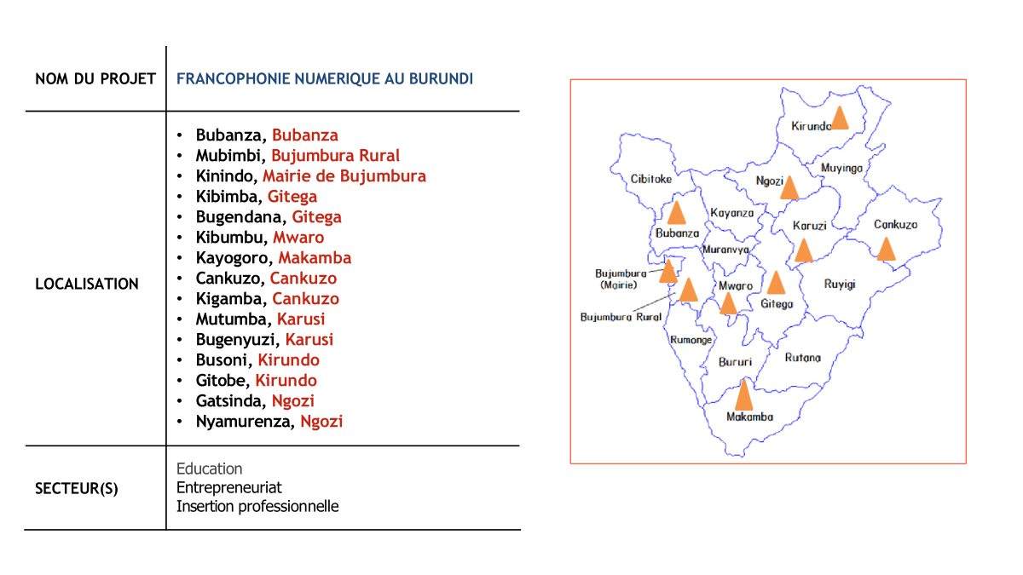

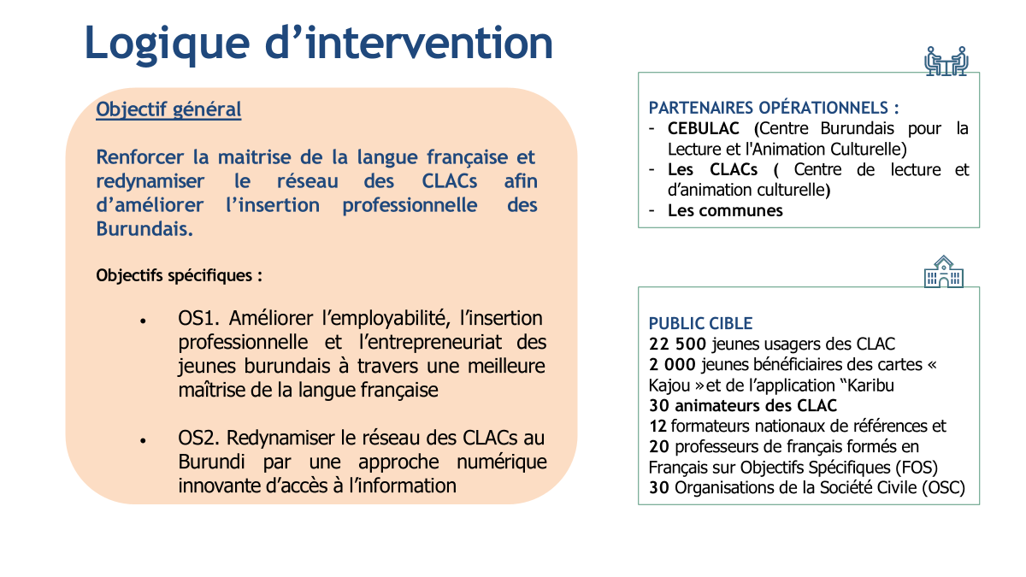

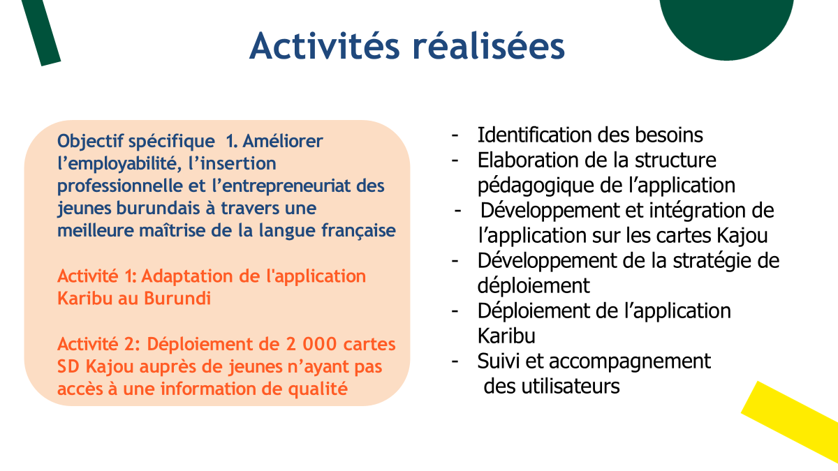

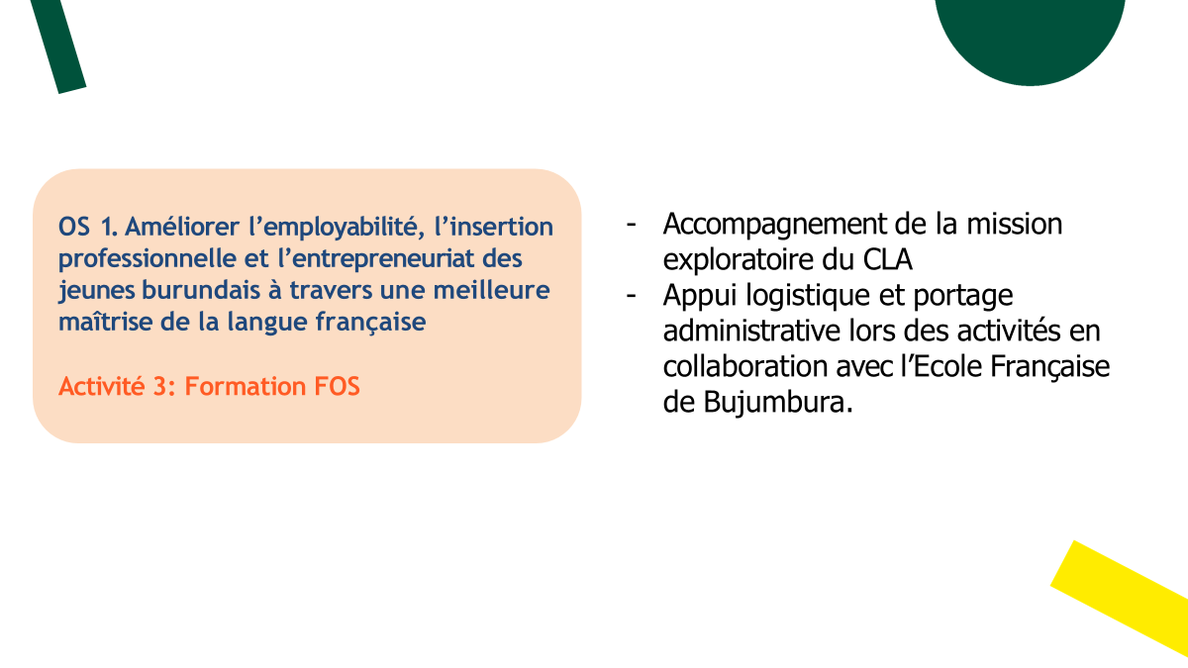

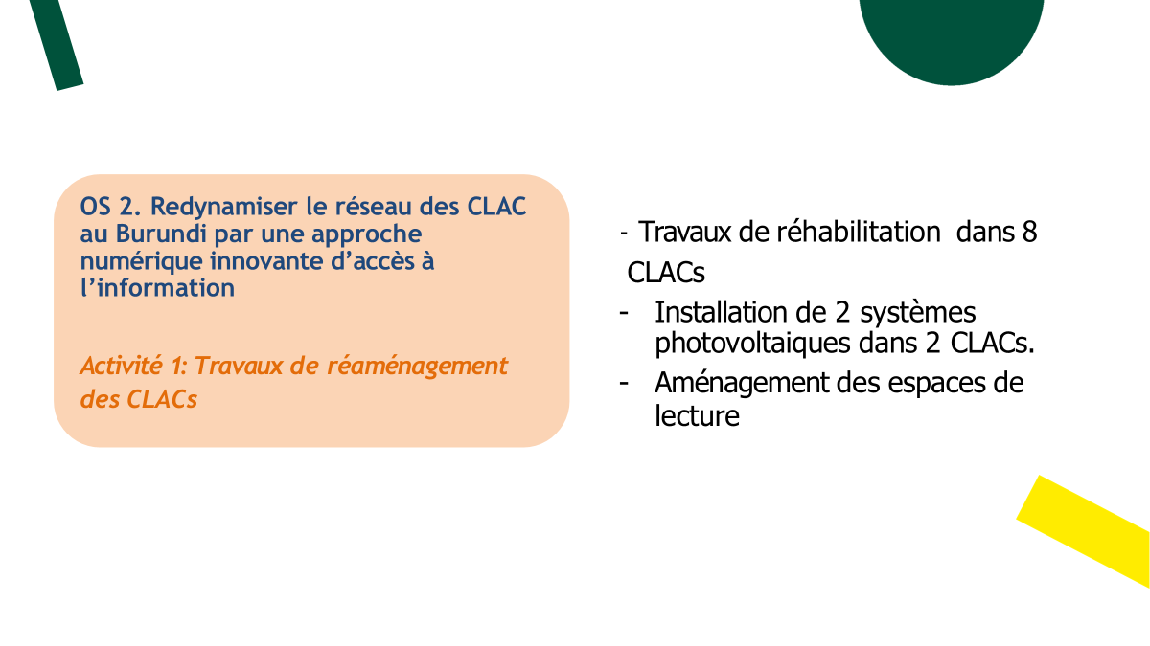

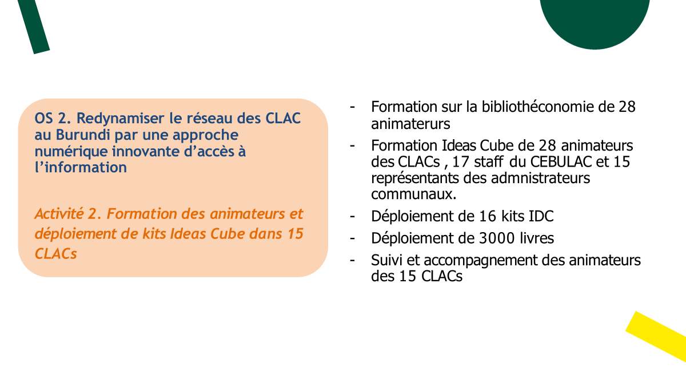

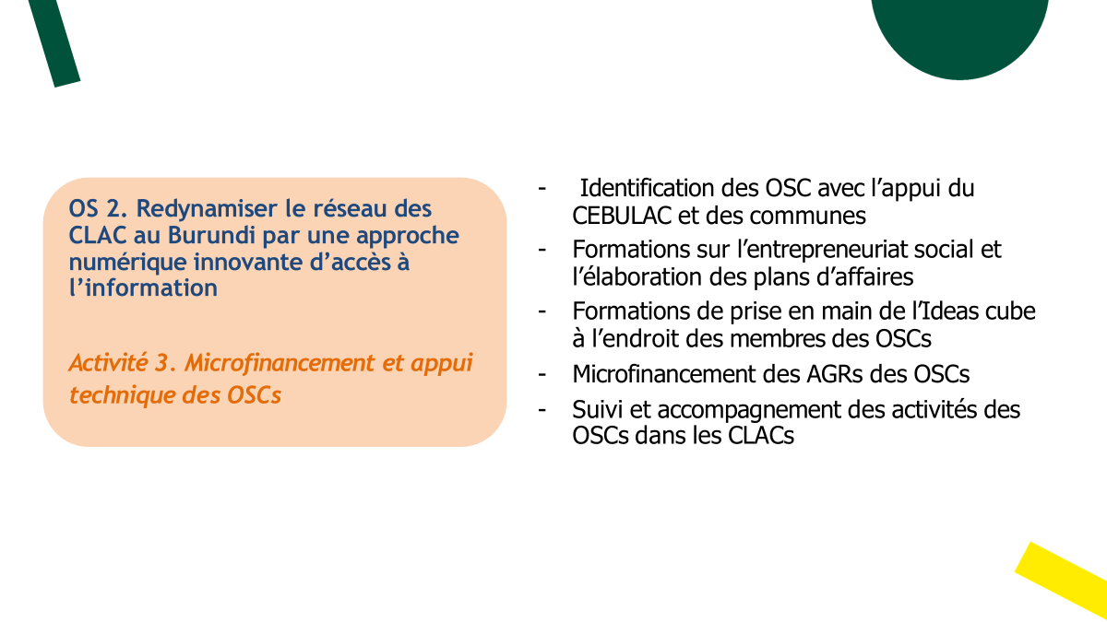

CLAC : Centre de lecture et d’animation culturelle
CEBULAC : Centre Burundais pour la lecture et l’animation culturelle
OSC : Organisation de la société civile
OSC : Organisation de la société civile
Au taux de change officiel au mois du devis selon le taux info euro consultable sur le site suivant : https://ec.europa.eu/info/funding-tenders/procedures-guidelines-tenders/information-contractors-andbeneficiaries/exchange-rate-inforeuro_fr . Ce taux ne sera pas un taux officiel, le contrat définira les modalités de paiement et les éventuelles prises en compte des taux de change

